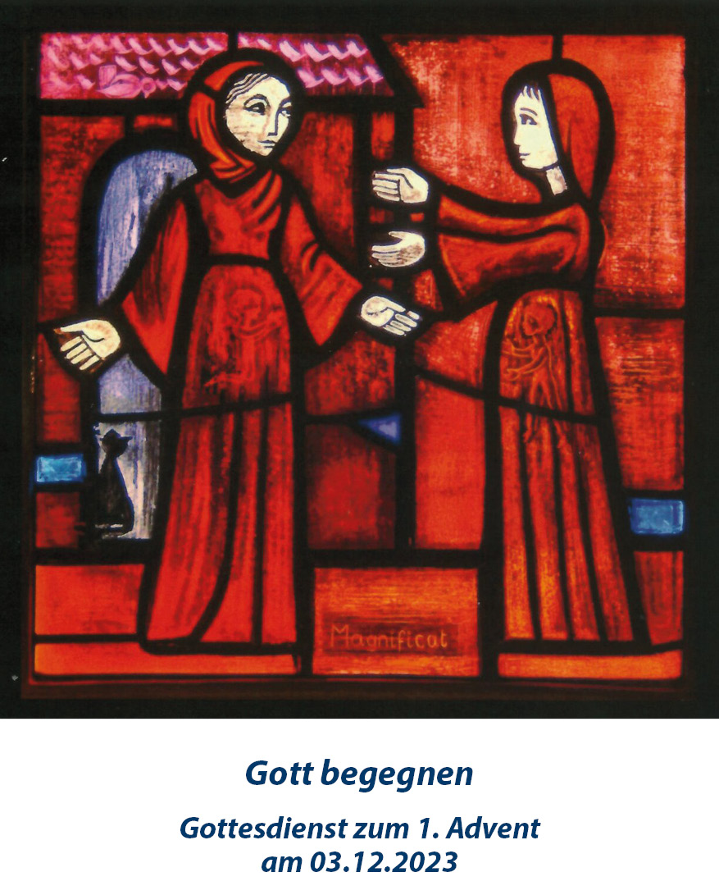
2. Ein Licht weist den Weg, der zur Hoffnung führt,
erfüllt den Tag, dass es jeder spürt. Licht der Liebe ...
3. Ein Licht macht uns froh, wir sind nicht allein.
An jedem Ort wird es bei uns sein. Licht der Liebe ...
4. Ein Licht steckt uns an, macht uns selbst zum Licht.
Wir fürchten uns, weil wir leuchten, nicht. Licht der Liebe…
© Menschenkinder Verlag | Text: Eckart Bücken, Melodie: Detlev Jöcker
Segensgeste und Segen
Musik zum Abschluss
Kollektenankündigung
Evangelische Frauenhilfe fördert und unterstützt die Frauen in
der Evangelischen Kirche im Rheinland in allen Lebensbereichen.
Seminare, Gottesdienste und Pilgern stärken Frauen in ihrem Christsein und in der Gemeinschaft. Seminare zum Weltgebetstag stellen
uns in die ökumenisch weltweite Frauengemeinschaft, die füreinander Verantwortung übernimmt. Die politische Bildung verbindet den Verein mit Frauen z.B. im Iran und fordert Gerechtigkeit. Die Gemeinschaft der evangelischen Frauen ist ein Netzwerk, das Frauen auch im Alltag trägt, z.B. in den Integrationskursen für Frauen, in der Ausbildung zur Demenzbegleitung oder in Kursen zum Leben im Alter. Die Mutter-Kind-Klinik der Frauenhilfe stärkt jedes Jahr 600 Familien, und in ihrem Wohnprojekt für Seniorinnen fördert sie selbstbestimmtes Leben und Gemeinschaft.
Titelbild: Glasfenster „Magnificat“, frère Éric, Taizé © Ateliers et Presses de Taizé, 71250 Taizé, Frankreich
Impressum
Evangelische Frauenhilfe im Rheinland e.V., Ellesdorfer Straße 50,
53179 Bonn, Tel.: 0228 9541 117, www.frauenhilfe-rheinland.de
Erarbeitung: Frauen der Evangelischen Kirchengemeinde Hückelhoven und vom Landesverband der Evangelischen Frauenhilfe im Rheinland

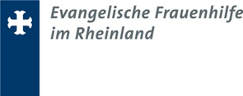

Musikalisches Vorspiel
Begrüßung
Lied: Macht hoch die Tür (eg 1)
Votum
Psalm 24 (im Wechsel gelesen)
Alle: Macht die Tore weit und die Türen in der Welt auf.
Sprecherin: Lasst sie neu einziehen in die Welt: die Achtung.
Ist Gott nicht zu uns gekommen,
unscheinbar und verachtet, in einem Kind,
damit wir die Achtung neu lernen?
Alle: Macht die Tore weit und die Türen in der Welt auf.
Sprecherin: Lasst sie neu einziehen in die Welt: die Hoffnung.
Hat Gott sie nicht entzündet unter uns,
ein Licht, das sich ausbreitet?
Alle: Macht die Tore weit und die Türen in der Welt auf.
Sprecherin: Lasst sie neu einziehen in die Welt:
die Gerechtigkeit.
Vor Falschheit und Trug aber haltet die Tore verschlossen.
Alle: Macht die Tore weit und die Türen in der Welt auf.
Sprecherin: Lasst Menschen neu zueinander finden.
Dass Menschen sich menschlich begegnen,
dazu brecht die Riegel ab
und baut die Schlösser der Türen aus.
Alle: Macht die Tore weit und die Türen in der Welt auf,
und ihr werdet Gott begegnen und Segen empfangen.
(© nach Klaus Bastian, in: der gottesdienst III. Liturgische Texte in
gerechter Sprache. Die Psalmen, Gütersloh 1998, S. 103f)
Gebet – mit Kyrie eleison (eg 178,9)
Lied: Seht, die gute Zeit ist nah (eg 18)
Lesung: Lukas 1,39ff (Bibel in gerechter Sprache)
Glaubenslied: Ich glaube an den Vater
- Ich glaube an den Vater, den Schöpfer dieser Welt,
der uns mit seiner Liebe in seinen Händen hält.
Er schuf aus Nichts das Leben, den Mensch als Frau und Mann:
die Krone seiner Schöpfung, ich glaube daran.
- Ich glaube an Jesus Christus, der auf die Erde kam,
der, Mensch wie wir geworden, die Sünde auf sich nahm.
Er ist am Kreuz gestorben, doch brach er neue Bahn:
denn er ist auferstanden. Ich glaube daran.
- Ich glaube an den Geist, den man im Herzen spürt,
der, überall zugegen, uns Gottes Wege führt.
Er wird die Welt verwandeln und treibt uns weiter an,
in Gottes Sinn zu handeln, ich glaube daran.
- Ich glaube an Gemeinschaft mit Gott als Fundament.
Ich glaube an die Liebe, die einigt, was uns trennt.
Wir werden auferstehen, wie Christus es getan,
die Schuld wird uns vergeben. Ich glaube daran.
© Strube Verlag, München | Text und Melodie: Markus Pytlik
Verkündigungsteil – Gott begegnen)
Lied: Magnificat (eg 588)
Aktion: Gottesbegegnungen haben viele Farben
Lied: Tochter Zion (eg 13)
Abkündigungen
Fürbittengebet (Alle: „Hineni – Hier bin ich, ich vertraue dir.“)
Vaterunser
Lied: Licht der Liebe
1. Ein Licht geht uns auf in der Dunkelheit,
durchbricht die Nacht und erhellt die Zeit.
Licht der Liebe, Lebenslicht, Gottes Geist verlässt uns nicht.
Licht der Liebe, Lebenslicht, Gottes Geist verlässt uns nicht

